Exercice d'inventaire - FPT1 (version adaptée avec images)
Consigne : Complète le tableau ci-dessous en comptant les objets. Calcule l’écart entre la quantité attendue et la quantité trouvée.

Référence | Description | Quantité attendue | Quantité trouvée | Écart | Manque ou surplus
CR001 | Crayons   | 20
CA002 | Cahiers   | 15
RE003 | Règles  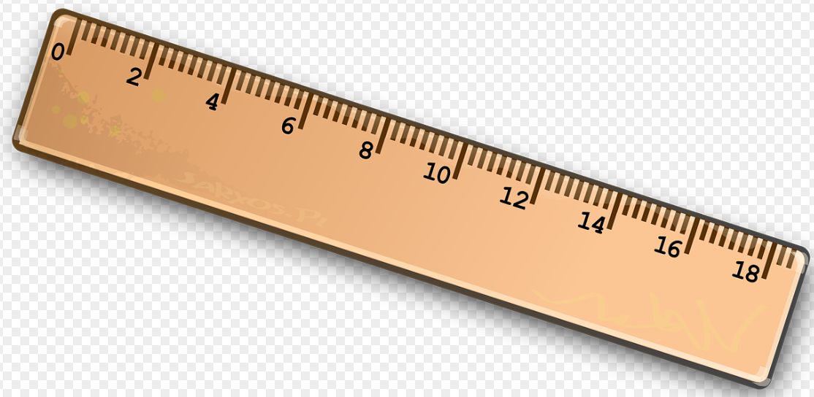 | 10
CO004 | Colle  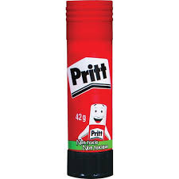 | 12
EF005 | Effaces   | 18
ST006 | Stylos bleus  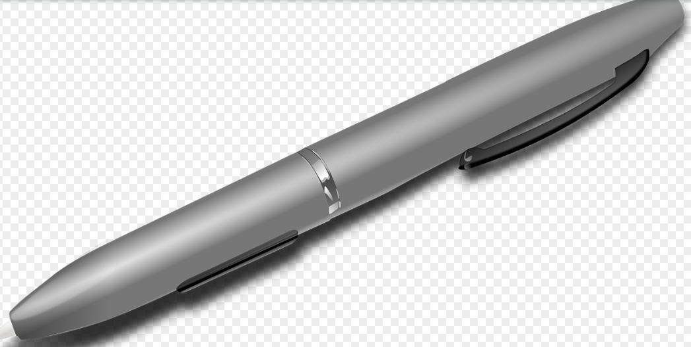 | 30

